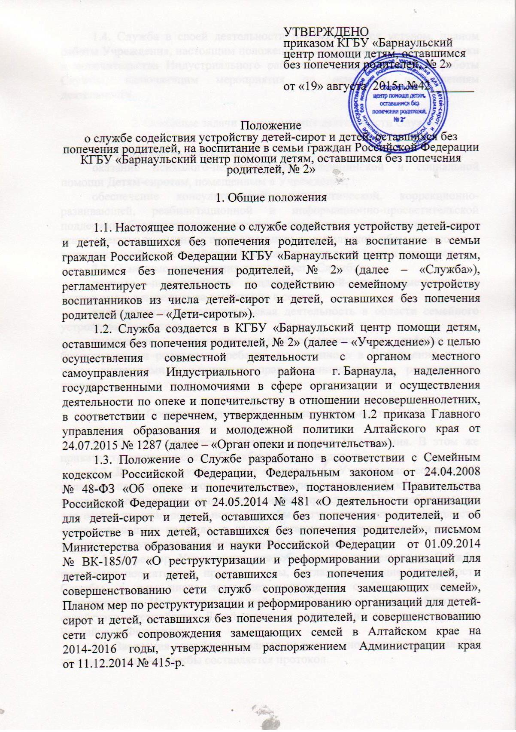

1.4. Служба в своей деятельности руководствуется уставом, планом работы Учреждения, настоящим положением, соглашением с Органом опеки и попечительства Индустриального района г. Барнаула и планом работы Службы, включающим мероприятия по основным направлениям деятельности.

2. Основные задачи и направления деятельности Службы

2.1. Основные задачи Службы:
оказание психолого-педагогической, медицинской и социальной помощи Детям-сиротам, помещенным в Учреждение;
обеспечение консультативной, диагностической, коррекционно-развивающей, реабилитационной и информационно-просветительской поддержки биологическим родителям, гражданам, выразившим желание стать опекунами, и иным представителям родительской общественности в вопросах семейного устройства Детей-сирот, защите их прав и интересов.
2.2. Основные направления деятельности Службы:
психолого-педагогическая поддержка Детей-сирот, помещенных в Учреждение, к передаче на воспитание в семьи;
информационно-просветительская деятельность в области семейного устройства Детей-сирот;
проведение коррекционно-реабилитационной работы с биологическими родителями ребенка, помещенного в Учреждение, в том числе лишенными родительских прав, ограниченными в родительских правах.

3. Организационное обеспечение деятельности Службы

3.1. Служба создается приказом директора Учреждения. В этом же приказе утверждается состав Службы и ее руководитель.
3.2. В состав Службы входят специалисты Учреждения: социальный педагог, педагог-психолог, учитель-логопед (учитель-дефектолог), врач-педиатр, врач-психиатр, иные специалисты Учреждения. При необходимости для осуществления деятельности Службы могут привлекаться специалисты соответствующего профиля из других организаций, представители органов местного самоуправления, общественных организаций.
3.3. Директор Учреждения для обеспечения деятельности Службы принимает нормативные правовые акты, регламентирующие деятельность Службы, в том числе заключает соглашение с Органом опеки и попечительства Индустриального района г. Барнаула о взаимодействии по содействию устройству Детей-сирот на воспитание в семьи граждан Российской Федерации.
3.4. Заседания службы проводятся не реже одного раза в квартал. По итогам заседаний Службы составляется протокол.
3.5. Содержание психолого-педагогической подготовки Детей-сирот к передаче в семьи граждан Российской Федерации включает в себя:
диагностическую, консультационную и коррекционно-реабилитационную работу с Детьми-сиротами, помещенными в Учреждение;
разработку и контроль реализации индивидуальных планов развития и жизнеустройства Детей-сирот, помещенных в Учреждение;
содействие временной передаче помещенных в Учреждение Детей-сирот, в том числе Детей-сирот с ограниченными возможностями здоровья и детей-инвалидов, в семьи граждан, постоянно проживающих на территории Российской Федерации, на период каникул, выходных или нерабочих праздничных дней и в иных случаях, в порядке, определенном законодательством Российской Федерации;
реабилитацию детей, возвращенных из замещающих семей в связи с прекращением опеки и попечительства, отменой усыновления, и помещенных в Учреждение;
обеспечение комфортных условий для посещения ребенка лицами, желающими усыновить (удочерить) или принять под опеку (попечительство) ребенка, получившими в установленном порядке направление на посещение ребенка.
3.6. Содержание информационно-просветительской деятельности в области семейного устройства Детей-сирот:
организация проведения информационных кампаний, включая передвижные или стационарные фотовыставки Детей-сирот;
проведение тематических и информационных встреч с родительской общественностью, населением;
подготовка и публикация статей по вопросам семейного устройства Детей-сирот в местных СМИ;
оформление информационных стендов;
разработка и тиражирование буклетов, листовок, памяток и др., ведение раздела сайта Учреждения в информационно-телекоммуникационной сети Интернет для граждан, родительской общественности;
культурно-массовые мероприятия, встречи с привлечением представителей органов местного самоуправления, благотворительных организаций, волонтеров и других заинтересованных лиц с целью формирования позитивного образа Детей-сирот и замещающих семей;
проведение иной работы по формированию среди населения позитивного образа Детей-сирот.
3.7. Проведение коррекционно-реабилитационной работы с биологическими родителями ребенка, помещенного в Учреждение, в том числе лишенными родительских прав, ограниченными в родительских правах, включает в себя:
диагностику и консультирование биологических родителей ребенка, помещенного в Учреждение;
разработку индивдуального плана развития и жизнеустройства ребенка, помещенного в Учреждение, с включением в него мероприятий коррекционо-развивающей помощи для их биологических родителей при наличии у них намерений вернуть ребенка в семью;
контроль реализации индивидуальных планов развития и жизнеустройства Детей-сирот с привлечением биологических родителей.
организацию и проведение семинаров-практикумов, тренингов для биологических родителей детей, помещенных в Учреждение.
3.8. Отчетная документация Службы включает в себя:
план работы службы содействия устройству детей, оставшихся без попечения родителей, на воспитание в семьи граждан Российской Федерации;
протоколы заседаний Службы;
отчет о деятельности Службы;
индивидуальные планы развития и жизнеустройства Детей-сирот, помещенных в Учреждение.

4. Права и обязанности специалистов Службы

4.1. Специалисты Службы имеют право на:
получение информации и документов, необходимых для оказания Детям-сиротам, проживающим в Учреждении, психолого-педагогической, медицинской и социальной помощи;
внесение предложений по улучшению работы Службы.
4.2. Специалисты службы несут ответственность в соответствии с законодательством Российской Федерации.
4.3. Контроль за деятельностью Службы осуществляет директор Учреждения.

ОТЧЕТ
службы содействия устройству детей-сирот и детей, оставшихся без попечения родителей, на воспитание в семьи граждан Российской Федерации
КГБУ «Барнаульский центр помощи детям, оставшимся без попечения родителей, № 2»

№ п/п | Наименование показателя | 1  квартал | 2  квартал | 3  квартал | 4  квартал | ИТОГО
1. | Общее количество воспитанников, состоящих на учете в КГБУ «Барнаульский центр помощи детям, оставшимся без попечения родителей, № 2» (далее – «Организация»), оказывающей социальные услуги, на конец отчетного периода
2. | Численность детей-сирот и детей, оставшихся без попечения родителей, которые возвращены своим биологическим родителям из Организации
3. | Численность детей-сирот и детей, оставшихся без попечения родителей, временно переданных на воспитание в семьи граждан за отчетный период из Организации
4. | Численность детей-сирот и детей, оставшихся без попечения родителей, переданных на воспитание в замещающие семьи (кроме предварительной опеки (попечительства)
5. | Общее количество:
5.1. | муниципальных районов и городских округов края, в которых побывала фотовыставка воспитан-ников Организации «Я ищу маму»
 | тематических публикаций в печатных СМИ
 | выпущенных тематических буклетов, информационных листовок, памяток и др.
 | выступлений на местном ТV/радио
Показатель, характеризующий достижение результатов деятельности Службы: доля детей, переданных на воспитание в семьи граждан, в общем количестве детей, проживающих в Учреждении (значение показателя определяется по итогам календарного года, %)

